Мини-футбольной команды ____________________________________________________________________________
________________________________________________________________________________________________________________
сокращённое и полное название высшего учебного заведения, город
на участие в Первенстве Кировской области по мини-футболу среди команд высших учебных заведений 2012 году

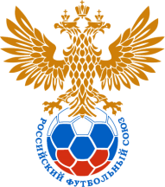
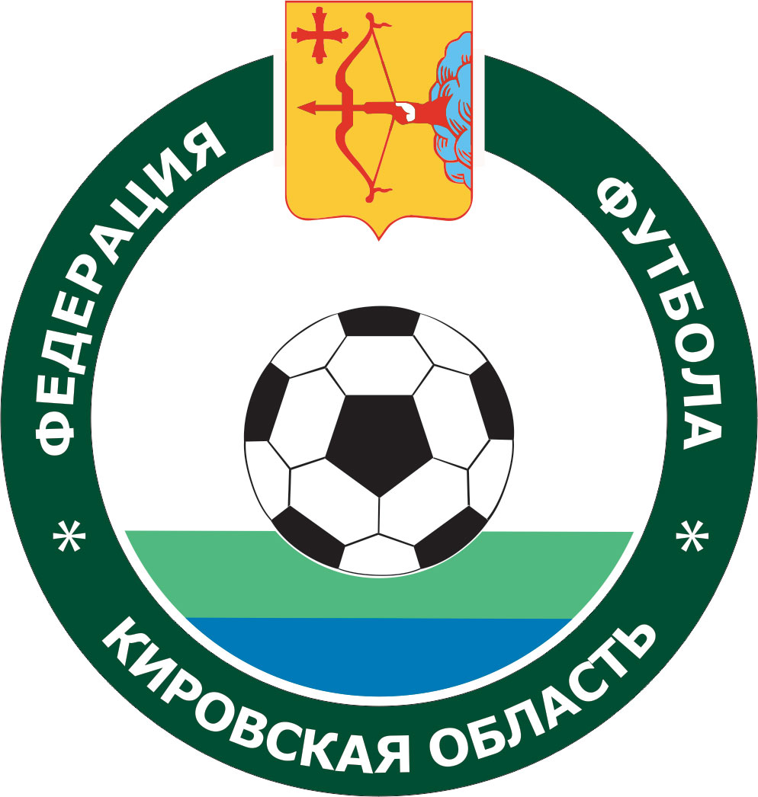
ЗАЯВОЧНЫЙ ЛИСТ
№ | Фамилия, имя отчество (полностью) | Дата рождения |  | Серия и номер гражданского  паспорта | Номер студенческого билета | Допуск врача
1
2
3
4
5
6
7
8
9
10
11
12
13
14
15
16
17
18
19
20

РУКОВОДЯЩИЙ И ТРЕНЕРСКИЙ СОСТАВ КОМАНДЫ
№ | Фамилия, имя отчество (полностью) | Дата рождения | Должность | Контактный телефон, факс, e-mail
1
2
3

Руководитель команды _________________ / ________________ / К соревнованиям допущено __________________________________ человек
подпись Ф.И.О.
«____»__________ 20 г. М.П. Врач ВФД ______________ /____________________/ подпись Ф.И.О.

Руководитель (ректор, директор) учебного заведения

М.П. __________________ / ____________________ / Контактные телефоны учебного заведения:___________________________________
подпись Ф.И.О.

